МИНИСТЕРСТВО НАУКИ И ВЫСШЕГО ОБРАЗОВАНИЯ

Российской Федерации

Федеральное государственное автономное образовательное учреждение высшего образования

«Севастопольский государственный университет»

кафедра Информационные системы

Бариев Эмин Юсуфович

Институт информационных технологий и управления в технических системах

курс 4 группа ИС/б-16-2

09.03.02 Информационные системы и технологии (уровень бакалавриата)

ОТЧЕТ

по лабораторной работе №5

По дисциплине: «Платформа 1С»

По теме: «ИССЛЕДОВАНИЕ МЕТОДОВ ПОСТРОЕНИЯ ПОЛЬЗОВАТЕЛЬСКИХ ИНТЕРФЕЙСОВ В СИСТЕМЕ 1С: ПРЕДПРИЯТИЕ 8»

Отметка о зачете ________________________ __________

(дата)

Руководитель практикума

ст.преподаватель Кудашев В. С.

(должность) (подпись) (инициалы,фамилия)

Севастополь 2019

**1 ЦЕЛЬ РАБОТЫ**

Целью данной лабораторной работы является изучение методов построения пользовательских интерфейсов в системе 1С: Предприятие 8.

**2 ОПИСАНИЕ ПРЕДМЕТНОЙ ОБЛАСТИ**

Вариант – 2

Построить интерфейс для всех объектов из предыдущих лабораторных работ.

**3 ХОД РАБОТЫ**

Установим картинки в панели разделов пользовательского интерфейса:

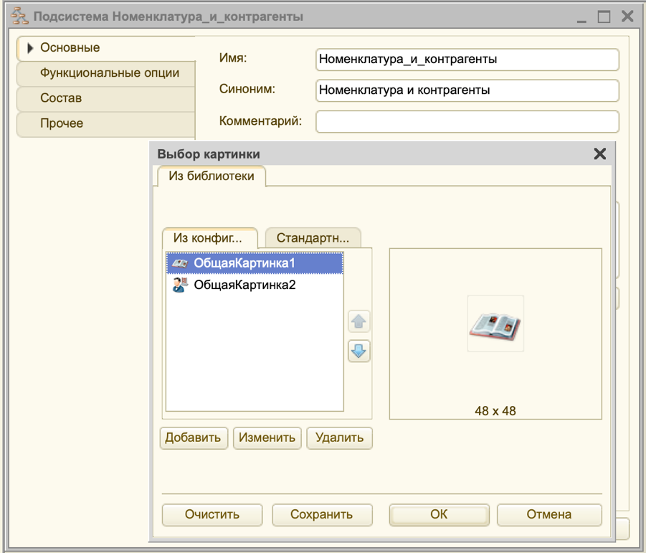

Рисунок 1 – Установка картинки в подсистеме «Учет оборудования»

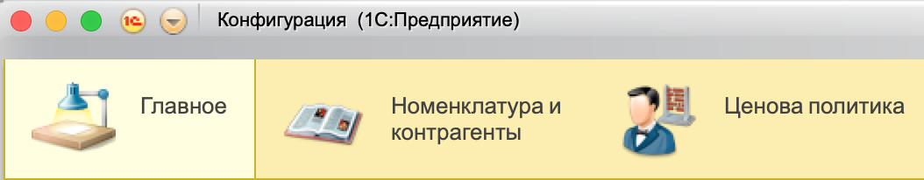

Рисунок 2 – Обновленные картинки в панели разделов

Изменим интерфейс клиентского приложения:

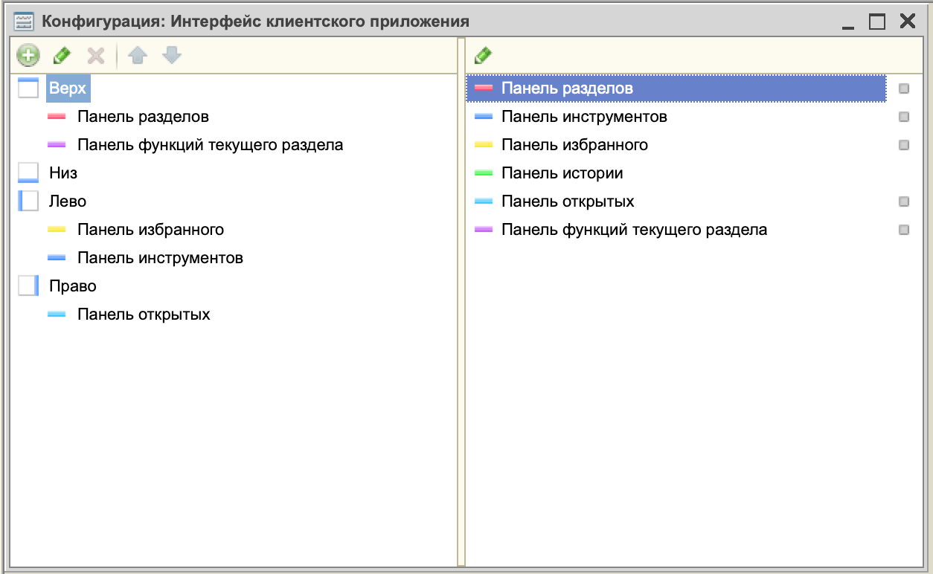

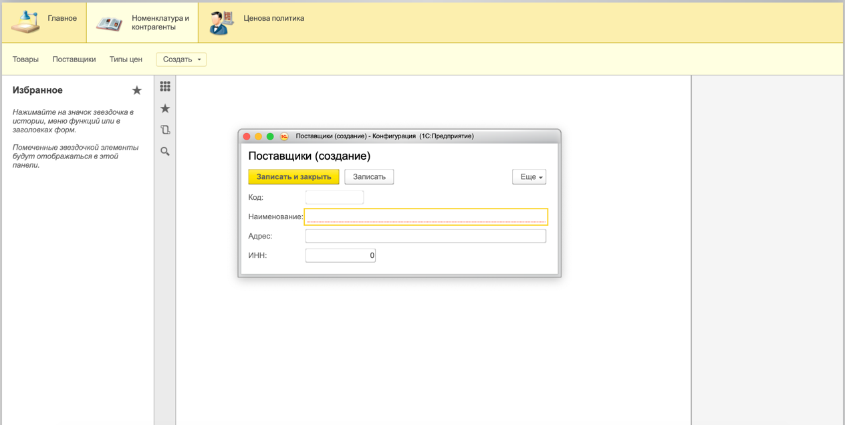

Рисунок 3 – Измененный интерфейс клиентского приложения

Изменение командного интерфейса основного раздела:

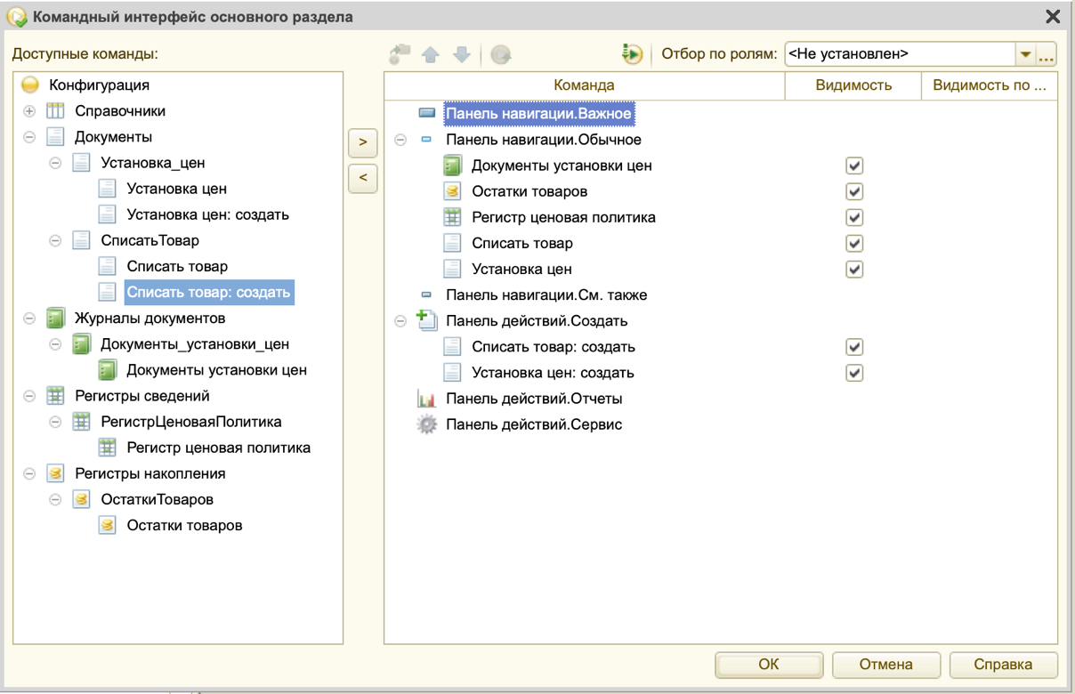

Рисунок 4 – Изменение командного интерфейса основного раздела

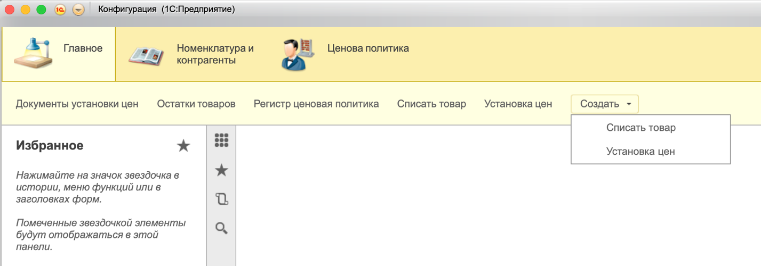

Рисунок 5 – Измененный интерфейс основного раздела

В справочнике «Виды оборудования» необходимо сохранять и отображать в форме фотографию оборудования. Исходная конфигурация не содержит ничего, кроме справочника с товарами.

Для хранения самого графического файла, в справочнике необходимо создать реквизит «ДанныеКартинки», с типом «Хранилище значений».

Добавим реквизит формы с именем «СсылкаНаКартинку», тип «строка», длина не ограничена и поместим его в реквизиты формы.

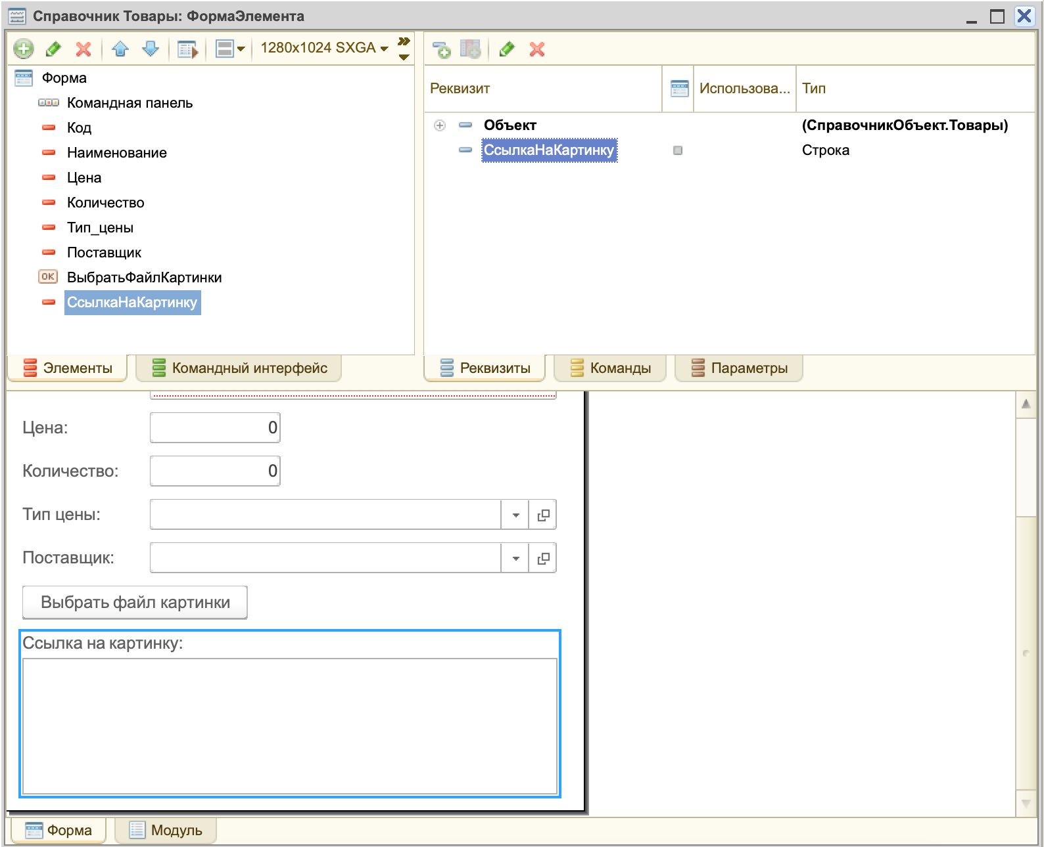

Рисунок 6 – Добавление реквизита «СсылкаНаКартинку» на форму

Создадим команду формы «ВыбратьФайлКартинки», в виде кнопки и расположим ее на форме.

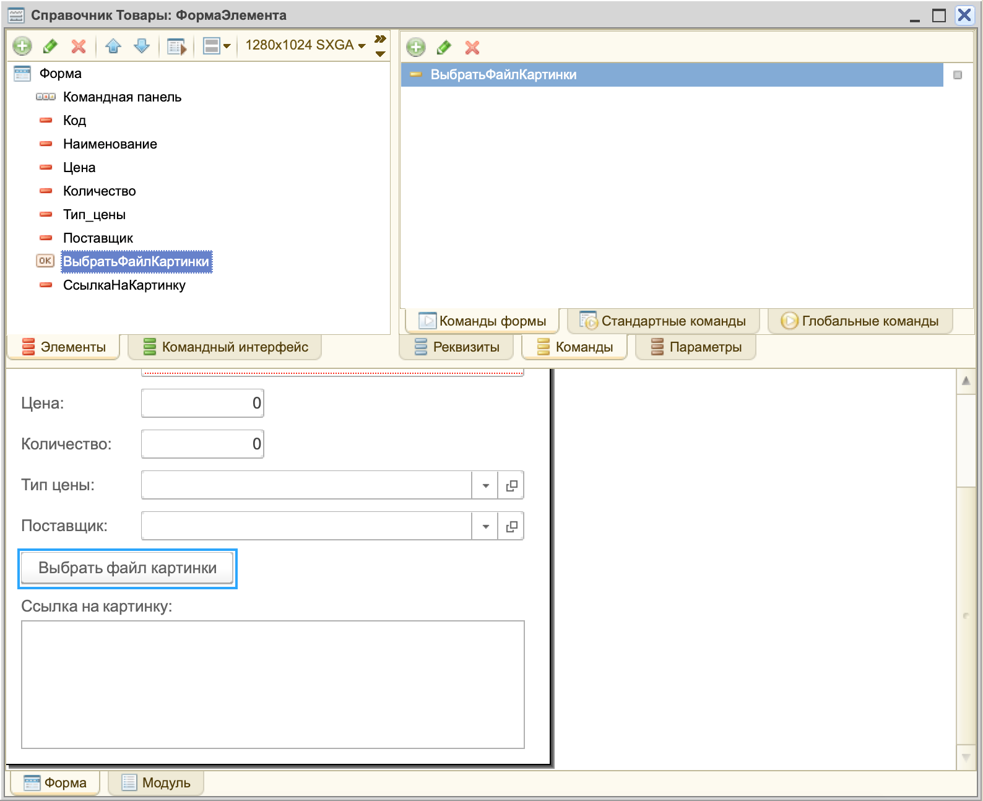

Рисунок 7 – Добавление кнопки ВыбратьФайлКартинки на форму

Метод НачатьПомещениеФайла помещает выбранный файл во временное хранилище (если выбор файла был произведен) и вызывает процедуру «ОбработатьВыборФайла» в этом же модуле.

Свойство «УникальныйИдентификатор» связывает временное хранилище с текущей формой. В противном случае файл в хранилище помещен будет, но само хранилище при серверном вызове будет уничтожено, а оно еще понадобится для записи файла в реквизит справочника.

Если пользователь не отказался от выбора файла, то в реквизит формы «СсылкаНаКартинку» помещается адрес во временном хранилище, куда были помещены данные картинки.

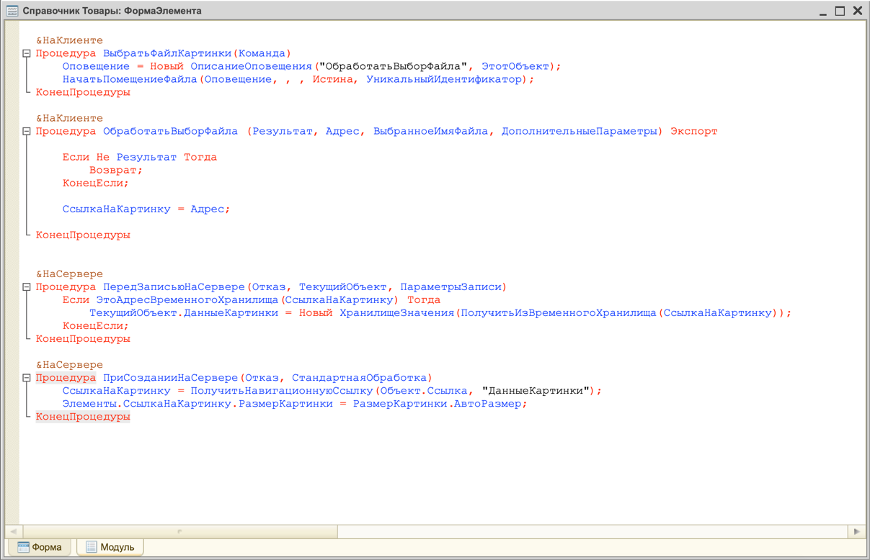

Рисунок 8 – обработчик события «Действие» для созданной команды формы

Проверим работоспособность системы:

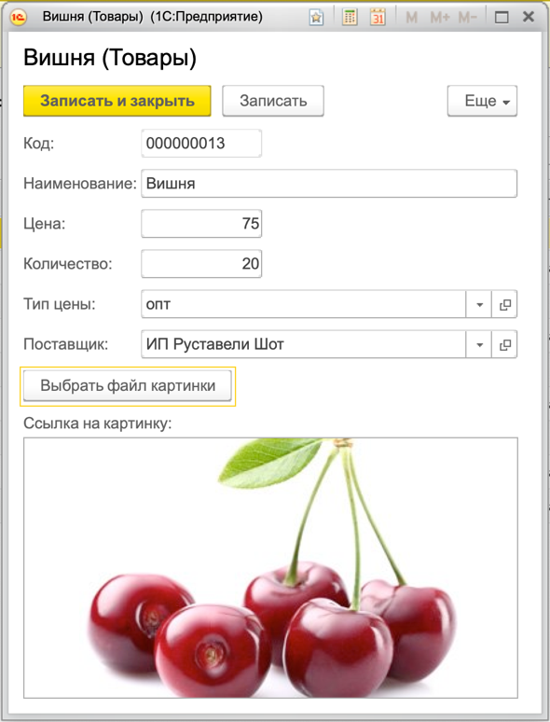

Рисунок 9 – Выбранное изображение оборудования

**ВЫВОДЫ**

В ходе выполнения данной лабораторной работы изучили и применили методы построения пользовательских интерфейсов в системе 1С: Предприятие 8. Так же была реализована функция добавления изображения в справочник товаров.